**BÀI TẬP CUỐI KỲ**

1. **Mục đích**

Sinh viên vận dụng các kiến thức và kỹ năng được cung cấp từ học phần, kết hợp với tìm hiểu thực tiễn để hoàn thành bài tập, qua đó nâng cao kỹ năng làm việc nhóm, kỹ năng tự học, kỹ năng thuyết trình và các kỹ năng mềm khác. Bài tập này cũng giúp sinh viên tiếp cận với tư duy khởi nghiệp và sáng tạo, trau dồi các kỹ năng cần thiết để có thể xây dựng một dự án khởi nghiệp trong tương lai.

1. **Nội dung thực hiện**

Tìm hiểu và phân tích một số dự án thực tế, từ đó đề xuất một dự án khởi nghiệp. Dự án là một ý tưởng mang tính sáng tạo về sản phẩm hoặc dịch vụ. Cụ thể các bước như sau:

* Chọn lĩnh vực nhóm quan tâm.
* Phát triển ý tưởng khởi nghiệp đổi mới sáng tạo liên quan đến lĩnh vực đó
* Tìm hiểu và xây dựng mô hình kinh doanh phù hợp
* Đề xuất chi tiết một dự án khởi nghiệp đầy đủ. Có thể tham khảo một số nội dung trong phần phụ lục kèm theo.

1. **Hình thức**

* Bắt buộc:
* Xây dựng báo cáo chi tiết (sử dụng Microsoft Word – xem hướng dẫn phụ lục bên dưới).
* Thuyết trình dự án (Pitching).
* Khuyến khích lựa chọn:
* Xây dựng video giới thiệu dự án
* Xây dựng trang web thông tin hoặc demo dự án
* Xây dựng bản mẫu sản phẩm (prototype)

1. **Cách tổ chức**

* Sinh viên chia thành các nhóm, mỗi nhóm tối đa 6 người
* Các nhóm hoàn thành báo cáo và nộp lại.
* Các nhóm trình bày dự án vào cuối học kỳ để đánh giá điểm học phần.

1. **Thời gian thực hiện**

* Ngày nộp: trước lịch thi 1 tuần.
* Trình bày dự án: theo lịch thi cuối kì của phòng thảo thí.

1. **Hướng dẫn thực hiện:**
   1. **Nội dung:**

**PHẦN 1 – GIỚI THIỆU VỀ DỰ ÁN**

* Tên dự án (để sau)
* Giới thiệu về dự án
  + Phân tích thị trường (cung/cầu, đối thủ cạnh tranh, thị phần, khách hàng mục tiêu,……)
  + Trình bày ý tưởng về dự án (sử dụng các phương pháp tư duy để hình thành ý tưởng, phương pháp tư duy thiết kế để tìm ra cách giải quyết vấn đề):
    - Xác định khách hàng mục tiêu (tổng quát).
    - Xác định nổi đau (vấn đề) mà khách hàng mục tiêu đang gặp phải
    - Mô tả giải pháp (sản phẩm/dịch vụ) giải quyết vấn đề nêu trên.
* Tìm hiểu và phát triển mô hình kinh doanh cho ý tưởng
  + Tìm hiểu 3 dự án đang triển khai thành công ở lĩnh vực đã chọn
  + So sánh điểm giống và khác nhau giữa chúng
  + Phân tích điểm mạnh và yếu của các mô hình này.
  + Nêu lên điểm khác biệt dự án khởi nghiệp sẽ triển khai với 03 dự án trên (về sản phẩm, dịch vụ, mô hình hoạt động, chuỗi cung ứng, công nghệ, …)

**PHẦN 2 – NỘI DUNG DỰ ÁN**

**Xây dựng khung mô hình kinh doanh của dự án dựa trên Business Model Canvas**

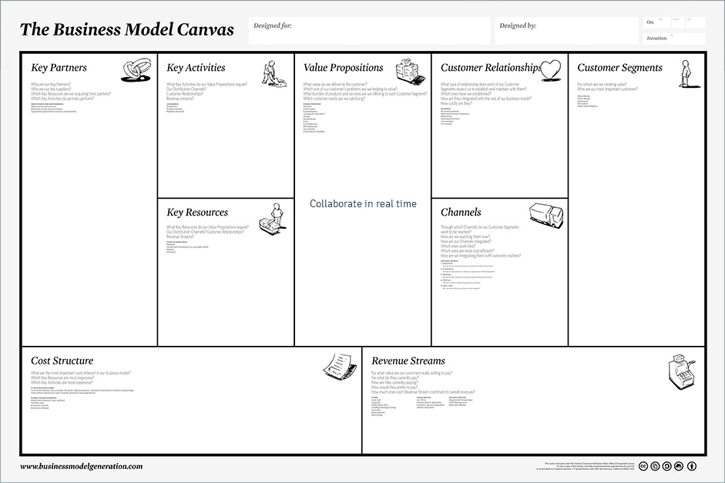

* **Giá trị mà sản phẩm/dịch vụ mang lại cho khách hàng mục tiêu:**
  + Khách hàng sử dụng tiền để trao đổi giá trị sử dụng của sản phẩm, đó là giá trị giúp cho khách hàng giải quyết vấn đề/nỗi đau của chính mình.
  + Cần trả lời các câu hỏi sau để xác định:
    - Sản phẩm/dịch vụ đó mang lại lợi ích/giải quyết vấn đề gì cho khách hàng?
    - Tại sao khách hàng cần giải quyết vấn đề đó?
  + Động cơ khách hàng giải quyết vấn đề này là gì? (Tham khảo thêm tháp nhu cầu Maslow)
* **Phân đoạn khách hàng (mục tiêu):** chia khách hàng thành các nhóm có cùng chung đặc điểm như giới tính, độ tuổi, khu vực địa lý, sở thích, thu nhập, thói quen tiêu dùng, …
  + Sản phẩm/dịch vụ mang lại lợi ích/giải quyết vấn đề của ai?
  + Ai sẽ là người đánh giá/cần đến giá trị sử dụng của sản phẩm?
  + Người mua sản phẩm/dịch vụ là ai: doanh nghiệp hay các cá nhân?
  + Những cá nhân/doanh nghiệp đó có những đặc điểm gì chung:
    - Cá nhân: độ tuổi, giới tính, thu nhập bao nhiêu, thói quen mua sắm như thế nào ?
    - Doanh nghiệp: tư nhân hay nhà nước, quy mô doanh nghiệp, doanh nghiệp trong nước hay FDI, doanh nghiệp bán buôn hay bán lẻ,……
* **Quan hệ khách hàng:**
  + Làm thế nào doanh nghiệp tương tác, gặp gỡ và trao đổi với khách hàng mục tiêu: gặp cá nhân, online, điện thoại, thông qua các sự kiện, ….
  + Làm thế nào để doanh nghiệp tiếp cận, giữ và phát triển số lượng khách hàng?
  + Khách hàng mong đợi xây dựng mối quan hệ như thế nào với doanh nghiệp?
* **Các kênh bán hàng:** cách thức nào để doanh nghiệp/thông tin sản phẩm có thể tiếp cận được khách hàng mục tiêu để bán sản phẩm. Thông thường đây là một phần trong kế hoạch marketing của công ty.
  + Làm thế nào để thông tin sản phẩm đến được khách hàng mục tiêu: quảng cáo trên truyền hình, marketing điện tử, ….; bán hàng cá nhân; tổ chức sự kiện; hội chợ triển lãm;….
* **Các hoạt động chính**
  + Hoạt động nào tạo nên giá trị của sản phẩm/dịch vụ?
    - Hoạt động chính để tạo nên giá trị cốt lõi của sản phẩm là gì?
    - Hoạt động chính để tạo nên giá trị sử dụng của sản phẩm? (nếu có)
    - Hoạt động chính để tạo nên giá trị gia tăng cho sản phẩm? (nếu có)
  + Hoạt động nào giúp tạo nên và duy trì kênh phân phối?
    - Sản phẩm sẽ được phân phối đến người tiêu dùng thông qua đại lý hay trực tiếp?
    - Làm thế nào để xây dựng và mở rộng kênh phân phối?
  + Hoạt động nào tạo nên dòng thu nhập?
    - Nguồn thu của doanh nghiệp đến từ đâu? (Khách hàng mua sản phẩm/dịch vụ cốt lõi, khách hàng trả cho các dịch vụ kèm theo, từ bên thứ ba)
* **Các nguồn lực chính**
  + Các nguồn lực doanh nghiệp cần để thực hiện các hoạt động chính ở trên:
    - Cần bao nhiêu nhân lực?
    - Cần bao nhiêu tài chính?
    - Cần sử dụng những công nghệ nào?
    - Cần những cơ sở hạ tầng nào?
* **Các đối tác chính**
  + Cần hợp tác với cá nhân/tổ chức nào để tiến hành các hoạt động cung cấp sản phẩm/dịch vụ?
  + Ai là nhà cung cấp nguyên vật liệu/ nhân lực/…?
* **Cấu trúc chi phí**
  + Chi phí nào là quan trọng nhất để triển khai mô hình kinh doanh này?
  + Nguồn lực cần thiết nào tốn chi phí nhiều nhất?
  + Liệt kê các loại chi phí cố định và chi phí biến đổi trong việc thực hiện mô hình kinh doanh này?
* **Dòng doanh thu**
  + Cách thức nào để thu hồi vốn và có lãi?
  + Quy mô thị trường mục tiêu của doanh nghiệp là như thế nào? (Bao nhiêu khách hàng?)
  + Khách hàng mục tiêu sẵn sàng trả bao nhiêu cho sản phẩm/dịch vụ?
  + Khách hàng mục tiêu đang trả bao nhiêu cho sản phẩm/dịch vụ tương tự mà họ đang dùng?

**PHẦN 3 – THỰC HIỆN DỰ ÁN**

* Chiến lược tổng quan: mô tả cách triển khai dự án ở mức độ tổng quát theo tư duy khởi nghiệp tinh gọn (lean startups).
* Xây dựng kế hoạch marketing mix (4P hoặc 4C) cho dự án.
* Kế hoạch thực hiện: Dựa trên định hướng về chiến lược (khởi nghiệp tinh gọn), xác định các công việc/đầu việc (chiến thuật) cần hoàn thành và người thực hiện để cụ thể hoá chiến lược đó.

|  |  |  |  |  |
| --- | --- | --- | --- | --- |
| Stt | Tên công việc | Mô tả nội dung công việc | Thời gian hoàn thành | Người thực hiện |
|  | R&D sản phẩm/dịch vụ |  |  |  |
|  | Sản suất sản phẩm mẫu (prototypes) |  |  |  |
|  | Marketing |  |  |  |
|  | Bán sản phẩm/dịch vụ |  |  |  |
|  | Thu thập đánh giá của khách hàng |  |  |  |
|  | Đo lường/phân tích các đánh giá |  |  |  |
|  | Cải thiện sản phẩm/dịch vụ |  |  |  |
|  | ……… | ` |  |  |

* Đánh giá tính khả thi và rủi ro của dự án:
  + Mô hình kinh doanh có được xây dựng trên lợi thế của nhóm khởi nghiệp hay không (sở hữu công nghệ, con người giỏi, vốn mạnh, …..)?
  + Mô hình kinh doanh có phù hợp dựa trên kết quả việc nghiên cứu thị trường: khách hàng mục tiêu là ai, họ muốn gì, đối thủ là ai, thị phần của các đối thủ, chiến lược marketing của họ, giá và chất lượng sản phẩm, sự ổn định/phát triển của thị trường đối với ngành nghề kinh doanh,
  + Trong tình huống xấu nhất, dự đoán mức độ thiệt hại và khả năng thu hồi vốn?

**PHẦN 4: Kết luận**